Groepsopdracht modelbouw pasfotohokje Andy & Amber

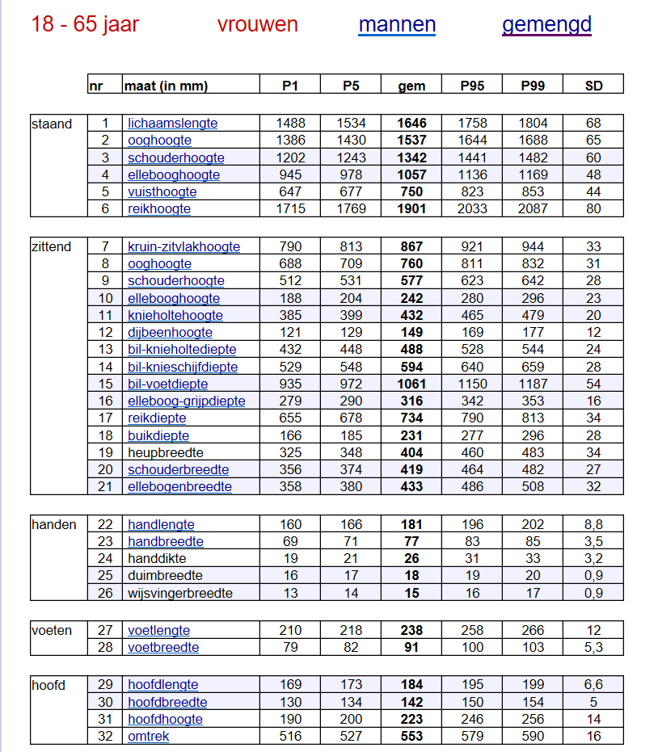

De lengte van een gemiddelde 22 jarige vrouw is tussen de 1.63m en de 1.70m.
We gaan uit van het gemiddelde, 1,64.
De hoogte van de camera komt op ooghoogte, dit is knieholte tot voet hoogte + ooghoogte vanuit zittende houding.
432 mm +760 mm = 1,19m
De deur van het pasfotohokje is 1,80m hoog.

Wij hebben dit allebei uit geprobeerd en voor ons wat dit de perfecte hoogte.

Ooghoogte 1,19m
Camera hoogte 1,19m
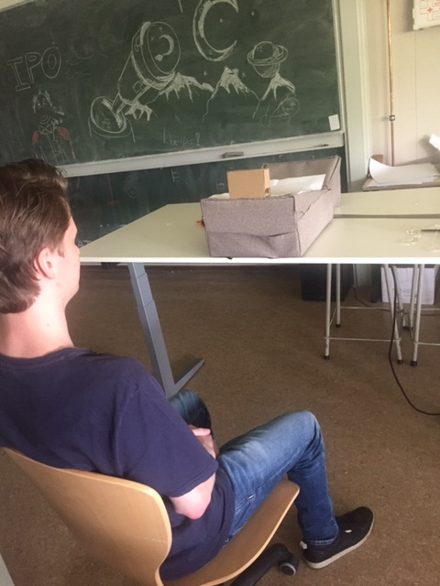
Van zithoogte naar ooghoogte 76 cm
Zithoogte 43,2 cm
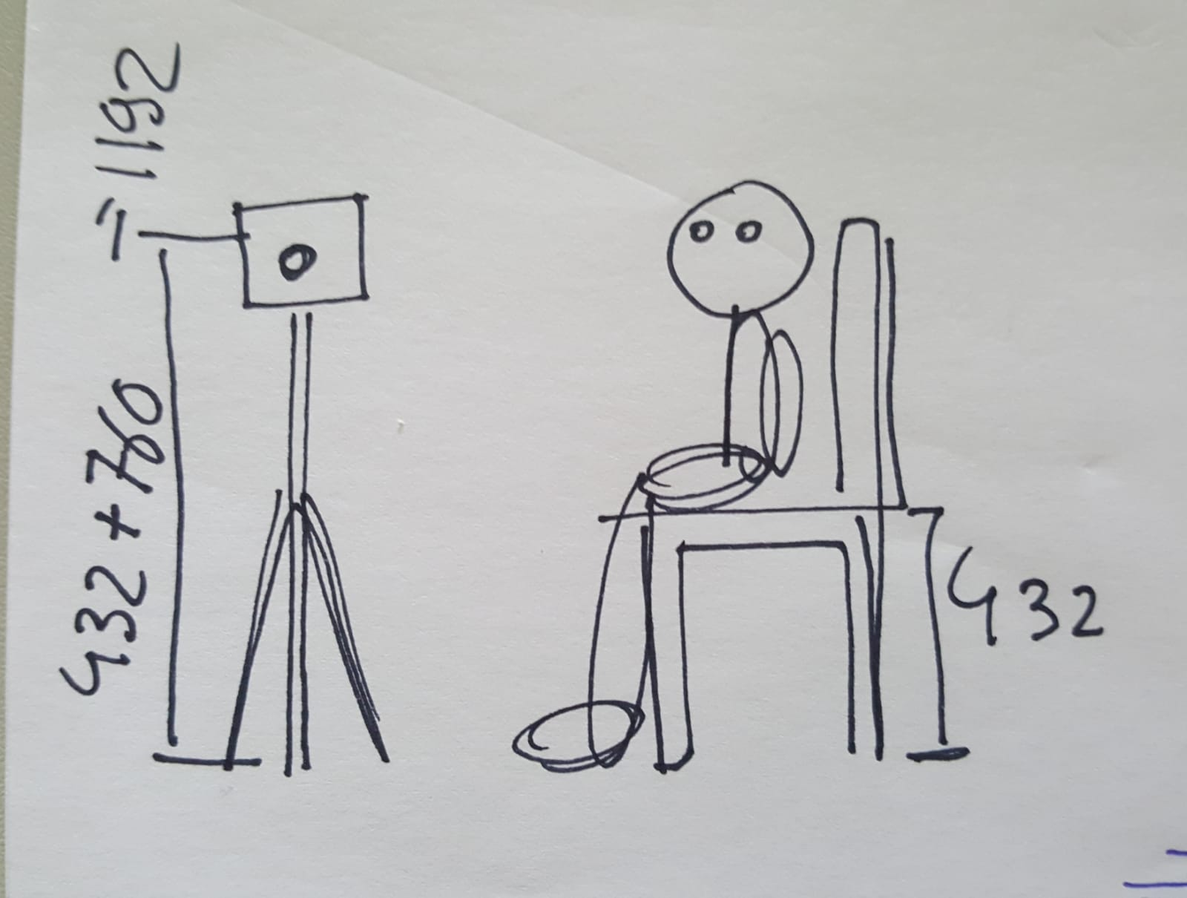

Dit zijn de maten zoals wij ze uit de tabel hebben gehaald.

